Центр образования естественно-научной и технологической направленностей
«ТОЧКА РОСТА»
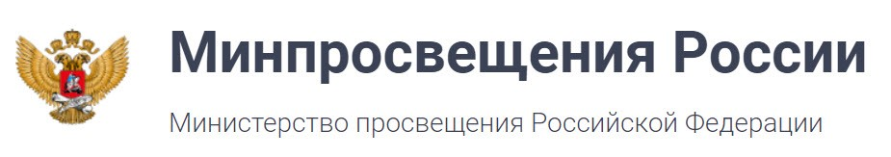
Функции Центра:
- Участие в реализации основных общеобразовательных программ в части предметных областей «Естественно-научные предметы» и «Технология» в рамках федерального проекта «Современная школа» национального проекта «Образование».
- Реализация разноуровневых дополнительных общеобразовательных программ естественно-научного и технологического направленностей, а также иных программ в рамках внеурочной деятельности учащихся.
- Обеспечение создания, апробации и внедрения модели равного доступа к современным общеобразовательным программам естественно-научной и технологической направленности.
- Внедрение сетевых форм реализации программ дополнительного образования.
- Организация внеурочной деятельности в учреждении, разработка соответствующих образовательных программ.
- Вовлечение учащихся и педагогов в проектную деятельность.
- Обеспечение реализации мер по непрерывному развитию педагогических и управленческих кадров, включая повышение квалификации руководителя и педагогов Центра, реализующих основные и дополнительные общеобразовательные программы естественно-научной и технологической направленности.
- Реализация мероприятий по информированию и просвещению населения в области естественно-научных и технологических компетенций.
- Информационное сопровождение учебно-воспитательной деятельности Центра, системы внеурочных мероприятий с совместным участием детей, педагогов, родительской общественности, в том числе на сайте образовательной организации и иных информационных ресурсах.
- Содействие созданию и развитию общественного движения учащихся, направленного на личностное развитие, социальную активность через проектную деятельность, различные программы дополнительного образования.
В образовательном центре естественно-научной и технологической направленностям «ТОЧКА РОСТА» МБОУ Масловской ООШ осуществляться единый подход к общеобразовательным программам, составленным в соответствии с предметной областью «Естественно-научные предметы».
Данная предметная область будут реализовываться на уровнях начального, основного общего образования в формате урочных, внеурочных занятий и дополнительного образования.

